Опросный лист № 1092620
Термосопротивление Pt100 (медь)

№ п/п | Наименование параметра | Требуемое значение параметра | Предлагаемое значение параметра (заполняется участником *)
1 | Тип | Pt100
2 | Материал корпуса | Медь
3 | Конструктивное исполнение | К5
4 | Класс допуска | В
5 | Схема соединения | Трехпроводная/Четырехпроводная
6 | Диапазон измеряемой температуры | -50…+180℃
7 | Диаметр монтажной части | 5 мм
8 | Длина монтажной части | 60 мм
9 | Длина кабеля | 2 м
10 | Изображение | 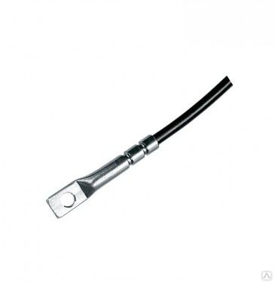
11 | Комплектность поставки | - Термосопротивление с кабельным выводом  - Паспорт

* Графа «Предлагаемое значение параметра (заполняется участником *)

